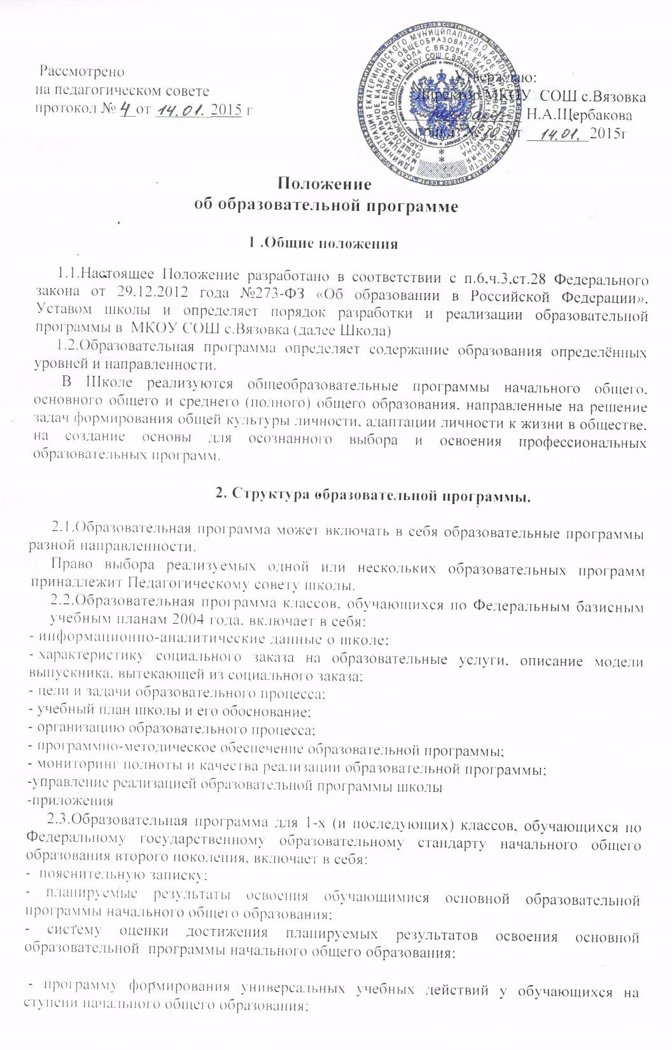
- программу формирования универсальных учебных действий у обучающихся на уровне начального общего образования;
- программы отдельных учебных предметов, курсов;
- программу духовно-нравственного развития, воспитания обучающихся на ступени начального общего образования;
- программу формирования экологической культуры, здорового и безопасного образа жизни;
- программа коррекционной работы;
- учебный план начального общего образования;
- план внеурочной деятельности.

3. Порядок разработки и принятия образовательной программы.

3.1.Процесс разработки образовательной программы включает в себя:
- обсуждение и принятие рекомендаций по вопросу направленности образовательной
программы в методических объединениях учителей;
- обсуждение и принятие рекомендаций по вопросу взаимодействия образовательных
программ методическим советом;
3.2.Педагогический совет принимает решение о направленности образовательных программ.
3.3.Приказом директора школы создаётся рабочая группа под руководством заместителя директора по УВР для оформления образовательной программы.
3.4.Текст образовательной программы утверждается директором школы.
4. Заключительные положения.
4.1.Настоящее Положение является дополнением к Уставу школы, действительно весь срок его действия.

